Муниципальное бюджетное дошкольное образовательное учреждение
Детский сад общеразвивающего вида № 23
городского округа-город Камышин

Интерактивная папка-лэпбук «Гордимся Великой Победой»
для детей старшего дошкольного возраста

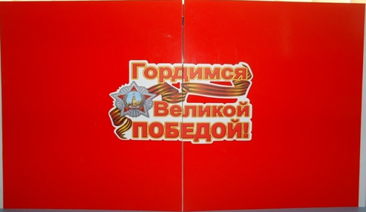
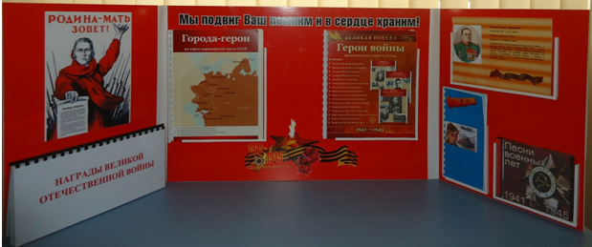

Разработала:
воспитатель высшей квалификационной категории
Левченко Любовь Ивановна

НАЗНАЧЕНИЕ

Данный методический, познавательный материал рекомендован воспитателям дошкольных учреждений, студентам педагогических ВУЗов и колледжей, а также может быть использован родителями для воспитания у детей дошкольного возраста патриотических чувств. Дидактическое пособие мобильное и лёгкое в использовании. Многофункциональность пособия заключается в том, что его можно использовать в различных видах детской деятельности, как в индивидуальной так и подгрупповой работе с детьми. Интерактивная папка – новейший способ организации учебной деятельности с дошкольниками. Это игра, творчество, познание и исследование нового, повторение и закрепление изученного, систематизация знаний и просто интересный вид совместной деятельности с ребёнком. Лэпбук «Гордимся Великой Победой!» поможет детям быстро и эффективно усвоить новую информацию и закрепить изученное в занимательно-игровой форме. Это итоговый результат совместной работы с детьми по данной теме. Его изготовление предшествовали тематические занятия и игры, обсуждение и обговаривание сложных вопросов, выполнение заданий. Лэпбук «Гордимся Великой Победой!» выполняет роль закрепляющего, систематизирующего дидактического и игрового пособия.

АКТУАЛЬНОСТЬ

Патриотическое воспитание подрастающего поколения - одно из самых актуальных задач нашего времени. Необходимо, чтобы и наши дети ощутили и имели, пусть и опосредованное, отношение к тем далеким военным событиям. Начинать делать это нужно как можно раньше, пока в малыше еще не иссяк пылкий естественный интерес ко всему происходящему в мире.
Патриотизм – сложное и высокое человеческое чувство. Его трудно определить несколькими словами. Это любовь к родным и близким людям, к своей малой Родине, гордость за свой народ, который победил фашизм в годы Великой Отечественной войны, когда весь народ от мала до велика, встал на защиту своей Родины, ее свободы и независимости. У детей дошкольного возраста еще недостаточно знаний о Великой Отечественной войне, о ее защитниках и героях. Очень важно дать детям знания о подлинно исторических фактах, о значении Победы нашего народа в годы Великой Отечественной войны. Мы не должны забывать тех, кто отстоял свободу и независимость нашего народа. Верно сказано: «Забыл прошлое – потерял будущее». Но мы должны не только помнить, но и быть достойными их великого подвига. Проблема организации воспитательно-обучающего процесса в ДОУ весьма насущна сегодня. Знание специфики работы с дошкольниками, умение соотносить индивидуальные качества дошкольников с целями и задачами образовательной Программы нацеливает педагогов на поиск оптимальных форм работы. Патриотическая направленность интерактивной папки «Гордимся Великой Победой!» обеспечивает воспитание в детях патриотических чувств, любви к Родине, гордости за ее достижения, уверенности в том, что Россия - великая многонациональная страна с героическим прошлым и счастливым будущим. Нравственная направленность лэпбука «Гордимся Великой Победой!» обеспечивает воспитание уважения к традиционным ценностям: любовь и уважение к старшим, воспитание у детей стремления в своих поступках следовать положительному примеру.
Патриотическое чувство не возникает само по себе. Это результат длительного, целенаправленного воспитательного воздействия на человека, начиная с самого детства. В связи с этим проблема нравственно–патриотического воспитания детей дошкольного возраста становится одной из актуальных. Лэпбук помогает ребенку легче и успешнее освоить новые знания и закрепить их, лучше понять и запомнить информацию по конкретной теме (особенно если ребёнок визуал). Благодаря визуальной форме обучения можно добиться более прочных и осознанных знаний. Систематическое использование интерактивной папки «Гордимся Великой Победой!» в целенаправленной воспитательной работе у детей могут быть сформированы элементы гражданственности и патриотизма. Нельзя быть патриотом, не чувствуя личной связи с Родиной, не зная, как любили, берегли и защищали ее наши предки, наши отцы и деды. Не следует также забывать, что война является одним из наиболее важных исторических опытов и практик в формировании, воспроизводстве, воспитании и восприятии настоящего мужчины. Образ воина остается одним из ключевых символов мужественности. Особенно важно это для мальчиков, чтобы смутный образ настоящего мужчины постепенно становился реальностью, находя свое воплощение в конкретных людях.

ЦЕЛЬ

Создание условий для обогащения детей знаниями о Великой Отечественной войне, формирование представлений о том, как советский народ защищал нашу Родину в годы Великой Отечественной войны и как об этом помнят ныне живущие люди, воспитание патриотизма у старших дошкольников, чувства гордости за подвиг нашего народа в Великой Отечественной войне.

ЗАДАЧИ:

- Познакомить с историей Великой Отечественной войны, полной примеров величайшего героизма и мужества людей в борьбе за свободу Родины;
- Подвести к восприятию художественных произведений о войне, познакомить с художественной литературой по теме: рассказами, стихами, песнями;
- Уточнить знания о празднике Дне Победы, объяснить, почему он так назван и кого поздравляют в этот день. Сохранять трепетное отношение к празднику Победы, уважение к заслугам и подвигам нашего народа над фашизмом;
- Формировать нравственно-патриотические качества: храбрость, мужество, стремление защищать свою Родину, через восприятие музыкальных патриотических произведений;
- Дать детям представление о том, что народ помнит и чтит героев Великой Отечественной войны 1941-1945 г.г.: в честь героев слагают стихи и песни, воздвигают памятники;
- Познакомить детей с боевыми наградами, которыми награждали воинов во время Великой Отечественной войны;
- Рассказать детям о Городах героях, раскрыть понятие «Город-герой», поддерживать интерес детей к событиям происходящими в годы Великой Отечественной войны;
- Углублять знания о Советской армии о её военачальниках.
- Воспитывать уважение к Героям Великой Отечественной войны, защитникам Отечества, к памяти павших бойцов (возлагать цветы к обелискам, памятникам);
- Формировать мнение о недопустимости повторения войны.

Описание лэпбука «Гордимся Великой победой!»

Лэпбук «Гордимся Великой Победой!» сделан из пластика и представляет собой папку в которой систематизированы знания по конкретной теме. Имеет три стороны: центральная (размер 60x40), боковые стороны (размер 30x40). Это тематическое пособие имеет яркое оформление, четкую структуру и в идеале разработано специально под конкретный старший дошкольный возраст с целью повысить уровень знаний о Великой Отечественной войне.
Лэпбук – это книжка-раскладушка с кармашками, вкладками и подвижными деталями, в которую помещены наглядные материалы на тему Великой Отечественной войны, в процессе которой ребёнок приобретает информацию.
Он мобилен – это отличный способ для повторения пройденного. В любое удобное время ребёнок просто открывает лэпбук и с радостью рассматривает познавательный материал. Весь материал легко можно поменять, дополнить, усложнить, и поэтому интерактивный лэпбук «Гордимся Великой Победой!» не теряет интерес, из этого следует, что его можно использовать в образовательной деятельности с детьми длительное время, в зависимости от поставленных образовательных задач.
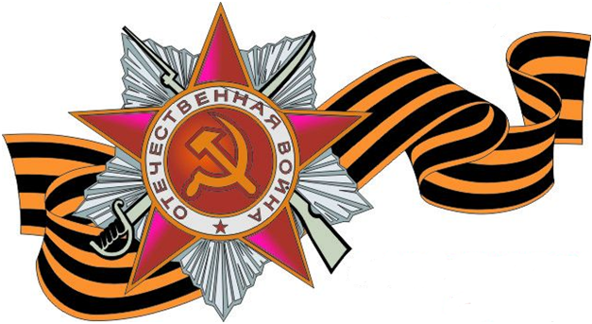
1 сторона «Родина – мать зовёт!» - поможет познакомить с историей Великой Отечественной войны, полной примеров величайшего героизма и мужества людей в борьбе за освобождение Родины от фашистов; познакомить детей с боевыми наградами, которыми награждали воинов во время Великой Отечественной войны за храбрость, мужество и героизм.
План беседы:
Как, когда в какое время началась ВОв?
Кого призывали на фронт защищать Родину?
В это время была написана песня «Священная война».
Как весь народ встал на защиту Отечества от мала до велика?
Как взрослым помогали дети освобождать землю от фашистов?
Кого и за какие заслуги награждали орденами и медалями?

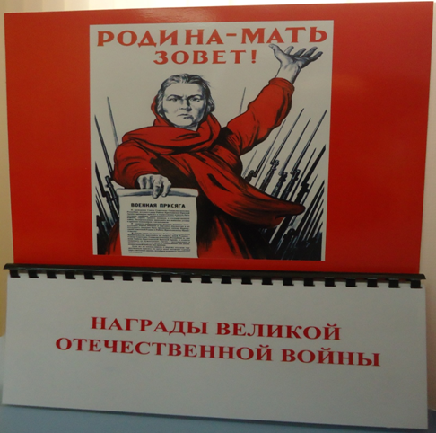

2 сторона «Мы подвиг Ваш помним и в сердце храним!» - рассказать детям о Городах героях, раскрыть понятие «Город-герой»; поддерживать интерес детей к событиям происходящими в годы Великой Отечественной войны; воспитывать уважение к Героям Великой Отечественной войны, защитникам Отечества, учить (в память павших бойцов) возлагать цветы к обелискам, памятникам; уточнить знания о празднике Дне Победы, объяснить, почему он так назван и кого поздравляют в этот день; продолжать сохранять трепетное отношение к празднику Победы, уважение к заслугам и подвигам нашего народа над фашизмом.
План рассказа:
Как фашисты разрушали наши города, уничтожали народ.
Что хотели сделать фашисты?
Героизм советских солдат освобождавших землю от врагов.
Как приближали победу не жалея сил и своих жизней.
Кто празднует 9 мая -День Победы?
Зачем помнить о погибших, о горе, которое несёт война.
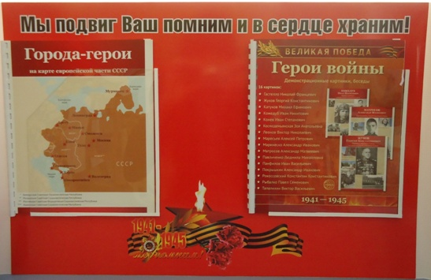

3 сторона «Никто не забыт и ничто не забыто!» –дать детям представление о том, что народ помнит и чтит героев Великой Отечественной войны 1941-1945 г.г.: в честь героев слагают стихи и песни, воздвигают памятники; углублять знания о Советской армии о её военачальниках; формировать нравственно-патриотические качества: храбрость, мужество, стремление защищать свою Родину, через восприятие музыкальных патриотических произведений; подвести к восприятию художественных произведений о войне, познакомить с художественной литературой: рассказами, стихами, песнями; формировать мнение о недопустимости повторения войны.
План:
Мы должны помнить и чтить тех, кто завоевал Великую Победу! 9 мая принимать участие в мероприятиях, отнести цветы к памятнику павших бойцов, к вечному огню.
После прочитанного стихотворения, рассказа, прослушанной песни побеседовать с детьми: как понимают произведение, какие чувства вызывают? Все должны помнить историю страны и не допускать войны никогда.
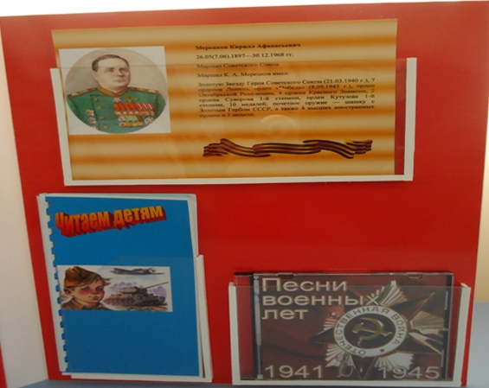
РЕКОМЕНДАЦИИ ПОСЛЕДОВАТЕЛЯМ ОПЫТА:

- Использовать дифференцированный подход к работе и учитывать индивидуальные интересы и способности каждого ребенка;
- Следует использовать социально-игровой стиль общения основанный на принципе организации занятий в игровой форме;
- Формировать умение работать в микрогруппах, сообща решать поставленные задачи, договариваться, проявлять самостоятельность при возникновении проблем;
- Необходимо постоянно поощрять все умения ребенка и его стремление узнать что-то новое и научиться новому;
- Максимальное внимание следует уделять отстающим детям, исключать отрицательную оценку ребенка и результатов его действия, сравнивать результаты ребенка следует только с его собственными, а не с результатами других детей.

ОПИСАНИЕ РЕЗУЛЬТАТОВ ИСПОЛЬЗОВАНИЯ ДИДАКТИЧЕСКОГО ЛЭПБУКА «ГОРДИМСЯ ВЕЛИКОЙ ПОБЕДОЙ»
В ОБЩЕОБРАЗОВАТЕЛЬНОМ ПРОЦЕССЕ

Использование интерактивного лэпбука в работе с детьми старшего дошкольного возраста дало положительный результат:
- пробудился интерес и уважение к истории России;
- сформировалось представление детей о Великой Отечественной войне, о ее исторических фактах, о героических подвигах нашего народа, смелости и храбрости, о значении победы нашего народа над фашизмом;
- сформировано уважительное отношение к участникам войны, уважительное отношение к реликвиям (медалям и орденам);
- воспитано у детей чувство гордости за нашу Родину, армию и народ;
- имеют представление и понимание о важности праздника – Дня Победы в жизни российского человека;
- имеют знания о героях войны, земляке Герои Советского Союза А.П.Маресьеве;
- понимают значение «Город-герой», могут их называть;
- развит интерес к художественной литературе патриотической тематике: рассказам, стихам, а также живописи, песням и музыке военных лет;
- участие родителей в создании наглядно-дидактического материала по теме «Гордимся Великой Победой!»;
- готовы помнить, чтить и не забывать те страшные годы войны, которые пришлось пережить нашим предкам защищая Отечество.

